第九周报告

1. 实验概览

本实验旨在理解图像在计算机中的基本储存形式和表现方式，理解灰度图像梯度的概念，学习对图像实现特征抽取的基本方法。安装opencv-python并在python中实现图片彩色直方图和灰度直方图的计算。

1. 实验环境

Docker: sjtumic/ee208

1. 解决思路

Q1：处理彩色图

利用opencv-python读取图片

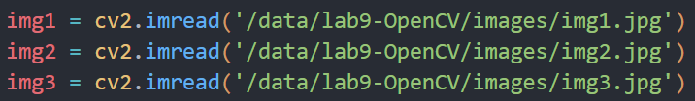

调用calHist函数获得彩色图像三个通道的直方图，利用直方图计算得到每个通道的颜色的相对比例

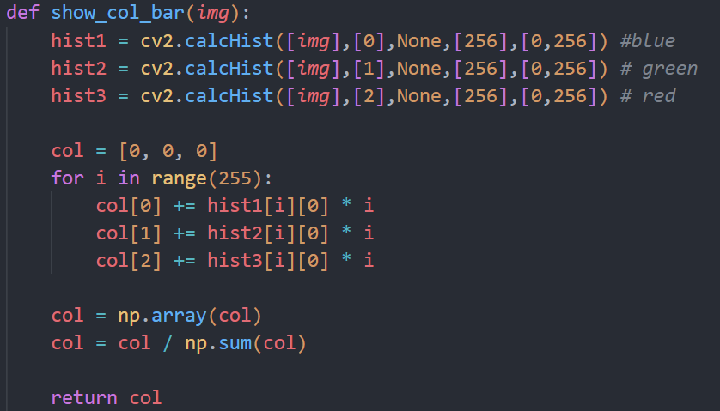

利用matplotlib中的bar函数作出柱形图，利用subplot函数将三张图片同时显示

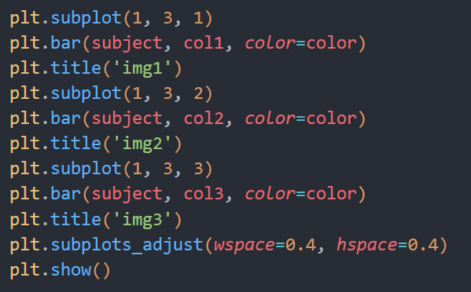

Q2：灰度直方图

在读取图片时加入参数以灰度图形式读取

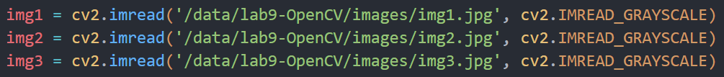

计算直方图时直接调用calHist函数即可

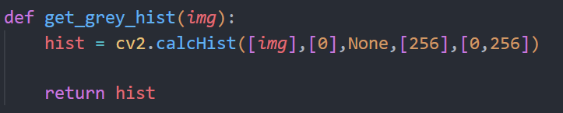

1. 代码运行结果

彩色直方图：

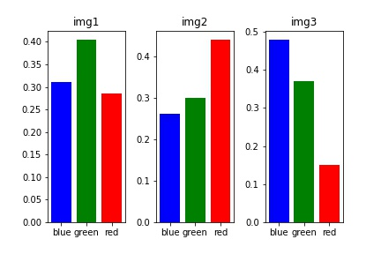

灰度直方图：

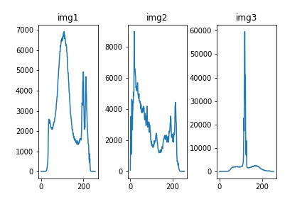

1. 分析与思考

**人脸特征提取：**

* 人脸对齐

同一个人采集到的不同图像可能呈现出不同的姿态和表情等，这种情况是不利于人脸特征提取的。所以有必要将人脸图像都变换到一个统一的角度或姿态，这就是人脸对齐。具体的是首先进行人脸检测，然后进行人脸关键点检测，最后利用这些对应的关键点通过相似变换（旋转、缩放和平移）将人脸尽可能变换到一个标准模版人脸上，得到变换后对齐的人脸图像。

* 人脸特征提取

得到对齐后的人脸图像就可以进行人脸特征提取。人脸特征提取指的是从人脸图像中计算提取人脸紧凑且具鉴别性的特征向量，或者称为特征模板。通过对得到的特征向量进行比对，要求同一个人的不同照片提取的特征在特征空间很近，不同人的人脸照片提取的特征在特征空间相距较远，从而达到正确识别的效果。

* 目前主流的特征提取方法主要基于深度学习方法，以CNN作为特征提取的核心